Proces Rapport

# Backlog

Af Kasper

I starten af projektet fandt vi på nogle userstories, vi mente der ville blive nødvendige for projektet. Det viste sig hen ad vejen at vi ikke havde ramt helt plet, men dog gav det os et solidt grundlag for at starte projektet. Dog blev vi nød til hen ad vejen at lave mindre ændringer, og tilføje enkelte userstories til vores backlog.

I forhold til tidsallokering tog vi noget oftere fejl. Nogle userstories og tasks tog noget længere tid end vi regnede med – andre gange gik det den modsatte vej.

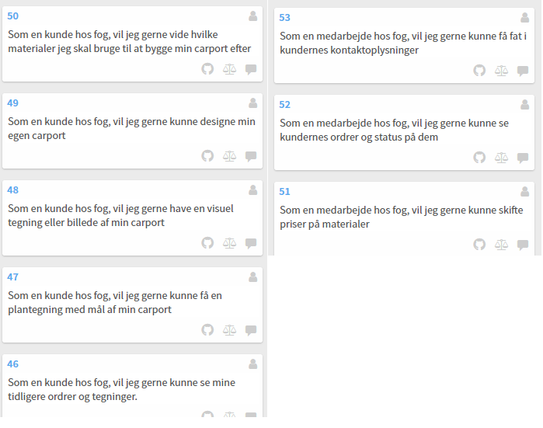

# Tasks

Af Kasper

Vi besluttede ikke at koble de enkelte tasks i programmet specifik sammen med userstories. En del tasks kan direkte forbindes med den userstory den er relevant for, men mange tasks er opgaver, der har vist sig nødvendige for at projektet samlet kunne fungere. Dette inkluderede især tasks relateret til databaseopbygning og brugergrænsefladedesign. Begge dele er ting som er absolut nødvendige før projektet kan køre – men ingen af dem kan siges at være noget brugeren selv lægger mærke til, eller syntes der skal tilføjes.

# Tilbageblik

Af Kasper

## 1. Sprint

Dette var første gang vi 4 arbejde sammen som gruppe. David, Tjalfe og jeg (Kasper) har arbejdet sammen i flere projekter i løbet af året. Efter at have sat os sammen og lavet de første userstories viste det sig at være udfordrende for os at lave tidsplaner for hvad vi kunne nå, da 2d og 3d tegning ikke er noget vi har rørt før dette projekt. Dette resulterede i at vi i det første sprint kom længere end vi troede, og havde et basalt program kørende, der endda kunne lave en 2d-plantegning til kunden. Derfor kunne vi senere fokusere mere på detaljer i de andre features.

### Tech Review med Alpha og TM

Til dette møde snakkede vi om starten af vores projekt, og der blev lagt væsentligt fokus på god kodestruktur og at virkelig følge scrum-metoden til mindste detalje. Dette kom lidt bag på os, da vi havde forventet mere fokus på selve koden, sådan at vi kunne forbedre os her. Dog fungere det fint til at give os et boost i den rigtige retning. Der blev også fokuseret på vores modeller og diagrammer, hvilket var noget vi især manglede at arbejde med. Dette blev derfor hurtigt en af de ting vi skulle arbejde med i næste sprint.

### Productowner meeting med PAB

Her var fokus på userstories og scrum. Der var nogle områder, hvorpå vores implementering af scrum ikke var god nok, og dette fik vi diskuteret så arbejdsprocessen kunne køre bedre i fremtiden. Derudover var der nogle af userstories der skulle revideres, før productowner var tilfreds med dette. Desuden havde vi vores demomodel at vise frem, som productowner var glad for.

### Sprint retrospektiv

Alt i alt var vi selv udmærket tilfredse med første sprint. Vi var fint med teknisk og kodemæssigt, og skulle derfor arbejde mere med diagrammer og scrum som teknik, hvilket vi også havde forventet. Samarbejdsmæssigt var vi meget tilfredse, da alt arbejde skred fremad i fint tempo, og alle havde cirka samme forventninger af hinanden.

## 2. Sprint

### Tech Review med TOG

Gruppen kunne til dette review fremvise første revision af vores 3D-render af en carport. Dette blev mødt med positivitet, indtil vi afslørede at det er skrevet i JavaScript. Dog var det ikke noget der blev talt mere om, da negativiteten vidst mere skyldtes personlige holdninger end egentlig aktualitet og nytte.  
Der blev desuden diskuteret acceptkriterier, da vi i gruppen havde været alt for løse på det punkt. I stedet for i forvejen at bestemme hvad der definerer de enkelte userstories som færdige, havde vi arbejdet ud fra en fælles opfattelse af, hvad målet var. Dette fungerede fint i gruppen, men det manglede at komme på tekst. Dette er jo vigtigt i scrum processen, da ideen med dette er, at det ikke kun er udviklerne der ved hvornår noget er færdigt – men at productowner og måske endda brugere også kan se, hvor langt de enkelte dele er.

### Sprint retrospektiv

I dette sprint er vores projekt skredet udmærket fremad. Dog har det til tider været svært at fokusere præcis på at samle de enkelte dele, da forskellige folk i gruppen har arbejdet på forskellige grene af projektet – 2d, 3d, materialeliste. Derfor havde vi problemer med at få samlet det hele, hvilket ledte til en mindre agil form for udvikling end planlagt. Dog var opholdende ikke store, og vi havde nu også en fungerende 3D modellering af carportene med i projektet.

## 3. Sprint

### Tech Review med Alpha og TM

Ved dette møde havde vi netop modtaget et codereview pr mail fra Alpha, som vi var ved at rette igennem og kigge på. Dette omhandlede primært ”rengøring” af koden – ubrugte variabler, tomme metoder og lignende. Vi snakkede også om testing frameworks, og hvordan man kan forbedre både tests og projektet generelt ved at benytte mocks og bygge dependency injection ind i projektet.

### Productowner meeting med PAB

I det sidste møde med productowner havde vi en funktionel version af programmet kørende, som så senere kan udbygges med flere features. Dette var productowner fint tilfreds med, da dette jo er den egentlige mål helt fra starten af, når man arbejder i scrum. Vi snakkede også om hvad man eventuelt kunne tilføje senere, der kunne tilføje ekstra værdi for virksomheden i programmet – så som muligheder for marketing og at sikre kundeloyalitet. Desuden mente gruppen, at vi manglede viden om hvad Fog gerne ville have inkluderet i programmet for medarbejdernes side, da fokus indtil videre primært havde handlet om kunderne og deres behov.

### Sprint retrospektiv

Det sidste sprint var et mindre effektivt sprint for os. Programmeringen kom til at gå op i at finpudse meget små detaljer, selvom der egentlig stadig var nogle små- og mellemstørrelse features tilbage der enten kunne tilføjes eller justeres til, før de var fuldt funktionelle. Dog var det ikke et ”spildt” sprint – der blev fixet mange bugs og fejl, og nogle segmenter blev refaktoreret til bedre at passe ind i datastrukturen, være et mere fornuftigt placeret i koden.

# Gruppesamarbejde

Af Kasper

Vores gruppe startede med at David, Tjalfe og jeg (Kasper) satte os sammen, da vi i de seneste par måneder har lavet mange gruppeprojekter sammen som alle er gået godt, og derfor naturligvis ville fortsætte den gode stime. Kristian blev hurtigt tilføjet til gruppen efter at TM mente, at han mere var på vores niveau end på niveau med den gruppe han var i.

Samarbejdet har som sådan fungeret fint i løbet af dette projekt. Dog har der i perioder, især mod vejs ende, været situationer hvor det har været svær at etablere kontakt til hinanden, og der har generelt gennem projektet været flere situationer med miskommunikation end vi brød os om.

## Rapportskrivning

Rapporten vidste sig at give flere problemer end vi havde troet. For det første kom vi sent i gang, idet nogle af medlemmerne brugte mere tid på bugfixes og justering end på rapport skrivning. Dette resulterede i en stresset periode, hvor der flere gange opstod tvivl om hvem der skrev hvilke dele af rapporten, om de var begyndt eller færdige, indtil kort tid før aflevering. Dette kan ikke siges at være optimalt. Rapporten er dog blevet færdiggjort, og hver man har taget sit eget ansvar.